Урок по геометрии 8 классе
«Соотношение между сторонами и углами прямоугольного треугольника»
Цели урока:
- образовательная:
обобщить понятия синус, косинус, тангенс острого угла в прямоугольном треугольнике, исследовать зависимости и соотношения между этими величинами; формирование умений и навыков в применении соотношений между сторонами и углами прямоугольного треугольника; формирование умений работать с задачей.
Познавательный аспект: уметь приобретать новые знания, используя различные подходы.
- развивающая:
развитие памяти, мышления, наблюдательности, внимательности; развитие познавательного интереса; развитие познавательных и исследовательских умений учащихся, повышение культуры общения; развитие математической речи учащихся в процессе выполнения устной работы по воспроизведению теоретического материала; развитие у школьников самостоятельности мышления.
- воспитательная:
воспитание самостоятельности, аккуратности, умения отстаивать свою точку зрения, умения выслушать других, способствовать повышению активности учащихся на уроке, повышению грамотности устной и письменной речи.
Тип урока: комбинированный.
Формы организации познавательной деятельности: Фронтальная, индивидуальная, групповая .
Оборудование: тестовые работы, презентация (при наличии необходимого оборудования), карточки для блиц- опроса, модели треугольников.

№ п/п | Этапы урока | Время
1. | Организационный момент. | 2
2. | Сообщение темы и целей урока | 2-3
3. | Воспроизведение опорных знаний | 10
4. | Повторение изученного материала | 5
5. | Решение задач | 15
6. | Рефлексия. | 2-3
7. | Подведение итогов. Выставление оценок | 3-4
8. | Постановка домашнего задания | 2-3
Эпиграф:
Не стыдно чего-нибудь не знать,
но стыдно не хотеть учиться (Сократа)
Ход урока

1. Организационный момент.
2.Сообщение темы и целей урока
Учитель: мы заканчиваем изучение темы «Соотношения между сторонами и углами треугольника», сегодня мы проводим обобщающий урок по этой теме и основной целью нашего урока является – систематизация и обобщение знаний учащихся.
Мотивация урока. (слайд 1)
Один мудрец сказал: « Высшее проявление духа – это разум. Высшее проявление разума – это геометрия. Клетка геометрии – это треугольник. Он так же неисчерпаем, как и Вселенная…»
У вас может возникнуть вопрос: Почему в геометрии особое внимание уделяется прямоугольному треугольнику, хотя не часто встречаются предметы подобной формы?
Как в химии изучают вначале элементы, а затем – их соединения, в биологии – одноклеточные, а потом – многоклеточные организмы, так и в геометрии – точки, отрезки и треугольники, из которых состоят другие геометрические фигуры.
Среди этих фигур прямоугольный треугольник играет особую роль. Действительно, любой многоугольник можно разбить на треугольники, умея находить угловые и линейные элементы этих треугольников, можно найти все элементы многоугольника. В свою очередь, любой треугольник можно разбить одной из его высот на два прямоугольных треугольника, элементы которых связаны более простой зависимостью. Найти элементы треугольника можно. Если свести задачу к решению этих двух прямоугольных треугольников.
3. Воспроизведение опорных знаний
Блиц – опрос (слайд № 2)
( слайд № 3)
Вариант 1 | Вариант 2
1.Закончите предложение:  «Косинусом острого угла прямоугольного треугольника называется отношение…» | 1.Закончите предложение: «Синусом острого угла прямоугольного треугольника называется отношение…»
2.Закончите предложение: «Тангенсом острого угла прямоугольного треугольника называется отношение…» | 2. Закончите предложение: «Если острый угол одного прямоугольного треугольника равен острому углу другого прямоугольного треугольника, то…»
3. Запишите, используя обозначения косинус 60° равен 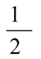 | 3. Запишите, используя обозначения синус 45°равен 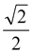
4.Запишите основное тригонометрическое тождество | 4. Запишите формулой, чему равен тангенс угла А
5. Может ли синус острого угла равняться 1,01? | 5. Тангенс острого угла прямоугольного треугольника равен единице. Какого вида этот треугольник?
Чему равен? | Чему равен?
6. Sin 60° | 6. Cos 30°
7. Cos 45° | 7. Sin 45°
8. Tg 60° | 8. Tg 30°

(слайд №4)
Ответы | Ответы
1…прилежащего катета к гипотенузе; | 1…противолежащего катета к гипотенузе;
2…противолежащего катета к прилежащему; | 2…синусы, косинусы, тангенсы этих углов также равны;
3. cos60°=1/2; | 3. sin45°= 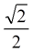
4. sin²A + cos²A = 1; | 4. 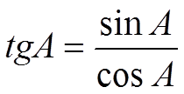
5. Нет; | 5. равнобедренный;
6.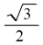 | 6.
7.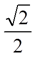 | 7.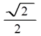
8.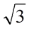 | 8.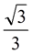

4. Повторение изученного материала
Вспомним содержание основных задач на решение прямоугольных треугольников. Решение данных задач основано на теореме Пифагора и понятиях sin a, cos а, tg а
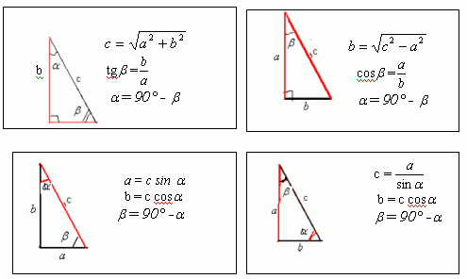
5. Решение задач
Решение многих прикладных задач основано на решении прямоугольных треугольников.
Рассмотрим некоторые виды прикладных задач.
- Задачи на нахождение высоты предмета, основание которого доступно.
- Задачи на нахождение высоты предмета, основание которого недоступно.
- Задачи на нахождение расстояния между двумя пунктами, которые разделяет препятствие.
- Задачи на нахождение углов.
Задача. Насыпь шоссейной дороги имеет в верхней части ширину 60 м. Какова ширина насыпи в нижней её части, если угол наклона откосов к горизонту равен 60°, а высота насыпи равна 12 м.( учебник № 600 ) ( слайд № 7)

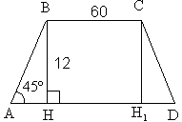
Решение исторических задач. ( слайд №8)
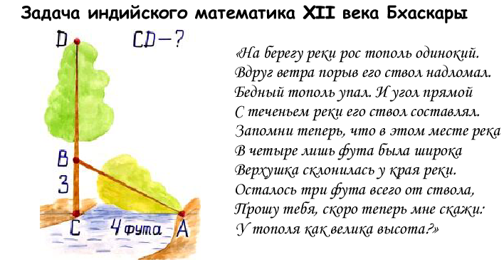

( слайд № 9)
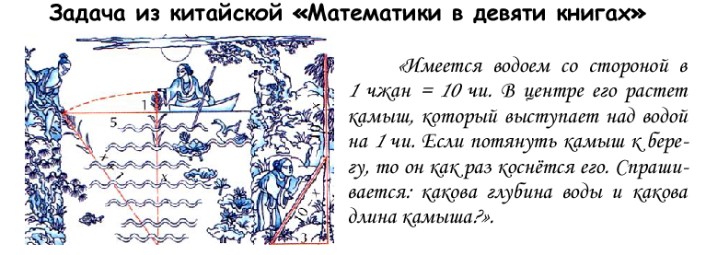

( слайд № 10)
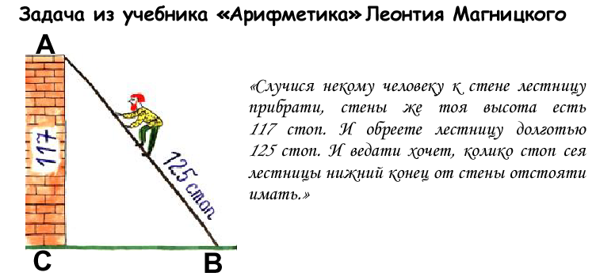

- Самостоятельная работа. ( слайд № 12)
Раздаем карточки

Вариант1 | Вариант 2
1.Найдите синус угла А АВС,угол С=90°, если ВС=4, АВ= 5.  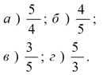 | 1.Найдите косинус углаВАВС, угол С=90°, если ВС=3, АВ= 5  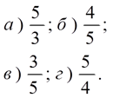
1. 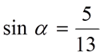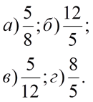 | 2.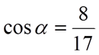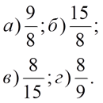
3. Дано:АВС, ВС=5см угол С=90°,угол А=41°  Найти: АС  а) 5* cos41°;  б) 5:tg41°;  с) 5* tg41°;  г) 5: sin41°. | - Дано: АВС,ВС=9см, уголС=90°,угол В=49°  Найти: АС  а) 9: tg49°;  б) 9*cos49°;  в) 9: sin49°;  г) 9* tg49°.
4.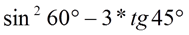  а) -2,25;  б) -1,25;  в) -0,75;  г) -1,5. | 4.  а) -2;  б) -3;  в) -1,5;  г) -2,5.

6.Рефлексия. ( слайд № 13)
- Трудным ли для тебя был материал урока?
- На каком из этапов урока было труднее всего, легче всего?
- Работал ли ты на уроке в полную меру сил?
- Как эмоционально ты чувствовал себя на уроке?
7.Подведение итогов. Выставление оценок

8. Домашнее задание. (слайд № 14)
Письменно № 599,602
Повторить п. 66, 67.

– Спасибо урок окончен. До свидания! ( слайд № 15)

Используемая литература:
Атанасян Л.С., Бутузов В.Ф., Кадомцев С.Б. и др. Геометрия, 7-9: учеб. Для общеобразоват. учреждений. – 18-е изд. – М.:Просвещение, 2008.
Изучение геометрии в 7-9 классах: Методические рекомендации; Кн. Для учителя / Л.С.Атанасян, В.Ф.Бутузов, Ю.А.Глазков и др. – М.:Просвещение, 1997.
Гаврилова Н.Ф. Поурочные разработки по геометрии, 8 класс – М.: «ВАКО», 2004.

Электронная поддержка урока:
Авторская презентация «Соотношения между сторонами и углами прямоугольного треугольника»

Подсказка ученикам, лучше раздать каждому
Условие задачи |  |  | Алгоритм решения
1 | 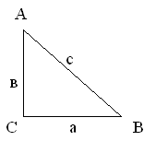 | Дано: АС=в, ВС=а.  Найти: АВ, <А, <В. | 1)АВ=$\sqrt{a^{2}+b^{2}}$,  2) tgА=$\frac{а}{в}$;  3) <В=90º - <А.
2 |  | Дано: АВ=с, ВС=а.  Найти: АС, <А, <В. | 1)АС=$\sqrt{с^{2}-а^{2}}$,  2) $\sin{А}$=$\frac{а}{с}$;  3) <В=90º - <А.
3 |  | Дано: АВ=с, <А=α  Найти: АС,ВС, <В. | - <В=90º - <А,  - АС=с·cosα,  - ВС=с·sinα.
4 |  | Дано: <А=α, ВС=а.  Найти: АС, АВ, <В. | - <В=90º - <А,  - АВ=$\frac{а}{sinα}$,  - АС=$\frac{а}{tgα}$.

